Мета: закріпити навички користування з модифікаторами, примітивами та їх настроюванням. Навчиться користуватися вирівнюванням, групуванням, клонуванням та масштабуванням.
Хід роботи
Будівництво казкового будиночка.
1. На вигляді Тор створіть Box із параметрами: (100, 100, 150) сегментів 1, 1, 10 (рис 2). Перейдіть на вкладку Modify і застосуйте до об'єкта модифікатор Stretch. У сувої Parameters встановіть силу розтягування Stretch=0,2 та Amplify=l,0 (рис. 2.1).
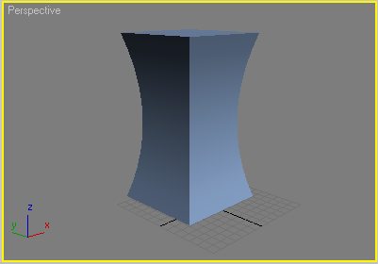
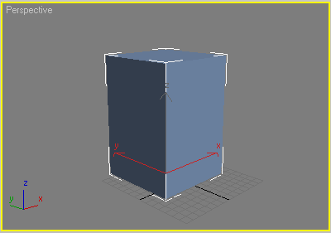

Рис. 2 Рис. 2.1
На вигляді Тор створіть Pyramid з параметрами: (110, 110, 100) сегментів 1, 1, 10 (рис.2.2). Перейдіть на вкладку Modify і застосуйте до об'єкта модифікатор Stretch. У сувої Parameters встановіть силу розтягування Stretch=-0,4 та Amplify=0,4 (рис.2.3).
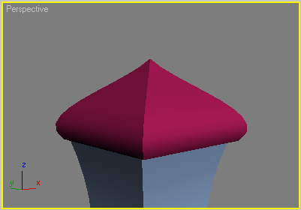
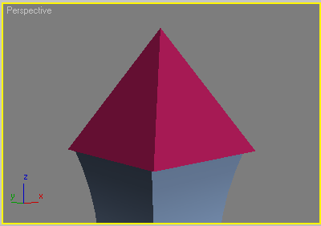

Рис.2.2 Рис.2.3
У вигляді Front створіть Box з параметрами (20, 20, 100). Розташуйте його як малюнку (рис.2.4). Клонуйте цей Box як Instance (рис.2.5).

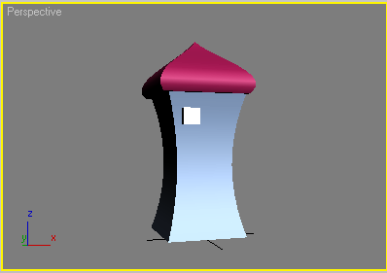
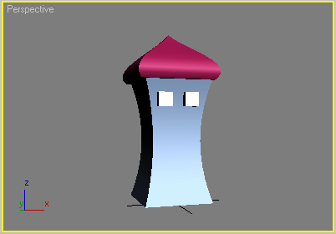

Рис.2.4 Рис.2.5

У вигляді Front створіть Box з параметрами (60, 30,100). Застосуйте модифікатор Taper (Завуження). Величина Amount=-0,5 та осі Taper Axis: Primary Y та Effect X (рис.2.6). Згрупуйте отриманий казковий будиночок через команду головного меню Group - Group.
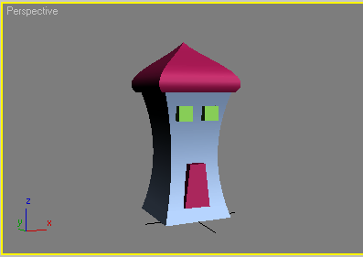

Рис.2.6

Побудова казкового дерева.
У вікні Тор створіть GeoSphere з радіусом 75. Застосуйте до неї модифікатор Noise (Шум) і встановіть параметри зашумлення Strength X=Y=Z=50. Змінюючи число Seed, підберіть відповідну форму. Застосуйте до цього об'єкта модифікатор Lattice (Рішітка). У сувої Parameters встановіть перемикач у позицію Joints Only from Vertices (Тільки вузли на вертексах). У розділі Joints виберіть форму вузлів Icosa із Radius=10. Вийшла крона дерева (рис.2.7), (рис.2.7.).
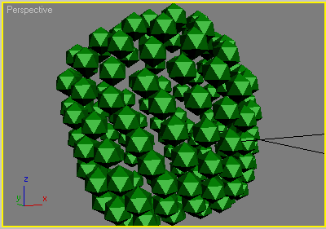
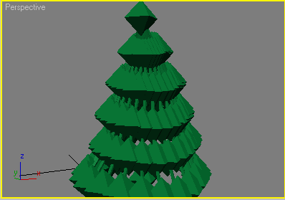

Рис.2.7. Рис.2.7.
У вікні Тор створіть Cylinder із параметрами (R=35, H=120, HS=10). Це буде ствол дерева. Розташуйте його по центру крони. Застосуйте до циліндра модифікатор Stretch (Розтягування) із налаштуваннями Stretch=l,0 та AmpIify=l,0 (рис.2.9), (рис.2.10.). Якщо ви хочете зробити стовбур нерівномірно вигнутим, то можна застосувати до нього модифікатор Noise. Коли ви клонуватимете і розставлятимете по казковому місту дерева, то змінюйте у модифікатора Noise число Seed, тоді дерева будуть різними. Клони мають бути незалежними.
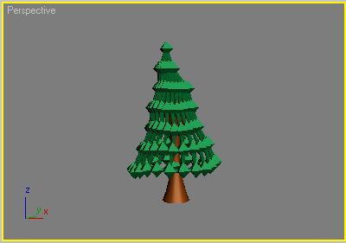
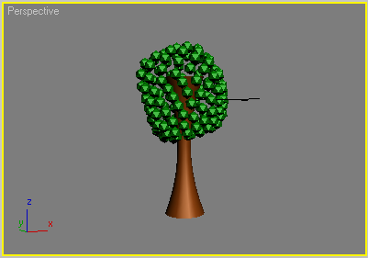

Рис.2.9. Рис.2.10.
Побудова ландшафту.
Щоб дерева та будинки не літали, потрібно створити ландшафт. На Тор створіть Plane (Плоскість) з параметрами (2600, 2600). Додайте їй сегментів за довжиною та шириною по 40. Застосуйте до площини модифікатор Noise та встановіть силу виштовхування Strength no Z=50 (рис.2.11).
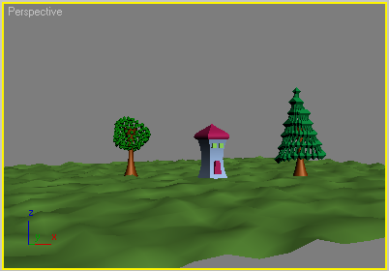

Рис.2.11.
Щоб змінити геометрію площини вручну, застосовуйте модифікатор FFD Box (Вільна деформація). Зайдіть на рівень подобъектов і натисніть кнопку Set Num¬ber of Points. Введіть число контрольних точок: 10, 10, 2. Після цього візьміть інструмент переміщення Select&Move і переміщуйте контрольні точки таким чином, щоб створювати височини та поглиблення (рис.2.12). Якщо у вас щось не вийшло, то можна повернути розташування контрольних точок у вихідне положення, натиснувши у сувої FFD Parameters на кнопку Reset. Закінчивши роботу з контрольними точками, вимкніть рівень подобъектов.
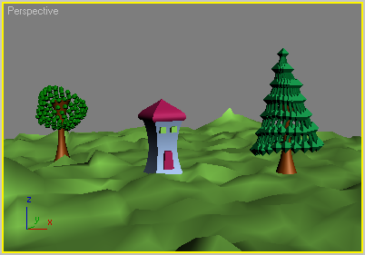

Рис.2.12
Деякі модифікатори групи Parametric Modifiers:
□ Bend - згин;
□ Taper - стесування (загострення);
□ Twist - скручування;
□ Noise—зашумлення (випадкове спотворення);
□ Lattice—перетворення об'єкта на ґрати;
□ Slice — розрізання об'єкта/відрізання його частини;
□ Relax - розгладжування поверхні об'єкта;
□ Stretch — розтягування/сплющення об'єкта;
□ Wave-хвилі по поверхні об'єкта;
□ Ripple - кола по поверхні об'єкта;
□ Push – надування об'єкта.

